# Bài toán Knapsack

* 1. Phương pháp quy hoạch động (Sử dụng cho 3 test đầu)

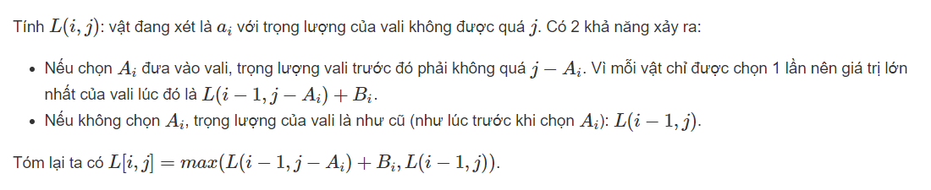

* 1. Phương pháp mix integer programming(Sử dụng cho 2 test sau)
  2. Phương pháp nhánh cận (Sử dụng cho test cuối)
* Sắp xếp các đồ vật theo chiều giảm dần theo tỉ lệ value / weight
* Khởi tạo giá trị lớn nhất lấy được : maxValue = 0
* Khởi tạo một hàng đợi rỗng Q
* Khởi tạo một cấu trúc node : level , weight , value , items
* Lặp lại cho đến khi Q rỗng:
  + Lấy một node u trong Q ra
  + Cập nhật value cho node tiếp theo , nếu value này > maxValue thì cập nhật maxValue
  + Tính toán bound cho node tiếp theo , nếu bound > maxValue , đưa node tiếp theo vào hàng đợi
  + Xem xét nếu như node tiếp theo không phải là một phần lời giải của bài toán thì vẫn cho vào hàng đợi nhưng các giá trị value , weight cho node này sẽ không được cập nhật
  1. Lưu ý thêm là test số 5 có thể dùng phương pháp tham lam theo các đồ vật sắp xếp theo giá trị giảm dần vẫn đạt được điểm tối đa.

Tổng : 60

# Bài toán Coloring

* 1. Phương pháp mix integer programming (Sử dụng cho 3 test đầu)
  2. Phương pháp quy hoạch ràng buộc – OR-TOOLS (Sử dụng cho test 4 và test 6)
  3. Phương pháp tham lam sử dụng nhiều chiến lược : DFS , BFS , Random , Sắp sếp theo bậc của đỉnh,...(Sử dụng cho test 5)

Tổng : 57

# Bài toán TSP

* 1. Phương pháp mix integer programming (Sử dụng ràng buộc loại bỏ subtour)(Sử dụng cho 3 test đầu)
  2. Phương pháp 2-opt (Sử dụng cho test 4)
  3. Phương pháp xấp sỉ kết hợp với random (Sử dụng cho test 5)
* Tìm cây khung nhỏ nhất T của đồ thị G
* Đặt O là tập hợp các đỉnh có bậc lẻ trong T
* Tìm một cặp ghép đầy đủ M các đỉnh trong O có tổng trọng số nhỏ nhất
* Hợp các cạnh của M và T thành 1 đa đồ thị H
* Tìm một chu trình Euler trên H (do nó liên thông và tất cả các đỉnh có bậc chẵn)

- Biến đổi chu trình trên thành chu trình hamilton bằng cách duyệt qua chu trình từ đầu đến cuối và bỏ qua những điểm đã thăm trong quá trình duyệt

=> Thuật toán cho kết quả không quá 3 / 2 giá trị tối ưu.

* 1. Phương pháp láng giềng gần nhất (Sử dụng cho test 6)

Tổng : 51

# Bài toán FACILITY

* 1. Phương pháp mix integer programming

Tổng : 80

# Bài toán VEHICAL ROUTING

* 1. Sử dụng thư viện GUIED LOCAL SEARCH của OR-TOOLS
  2. Có code thêm thuật toán tham lam theo 3 chiến lược khác nhau (51 / 60)

Tổng : 60

# Bài toán GOMORY CUT

# Bài toán NHÁNH CẬN

# Bài toán NHÁNH CẮT